О спикере и формате:  Динамичная модерация – спикер находится в живом диалоге с участниками  «Реалити» - Спикер со сцены звонит в компании и клиентом с 2-мя задачами:  1. Разбор ОП заказчика/конкурента.  2. Живой звонок/WA клиенту.  «Разборы» - Владимир приглашает на сцену участников и делает личный разбор: от продаж до мышления, проводя общую нить сути мастер-класса.  «Практика и внедрение» - Задания выполняются участниками в группах и парах. Человек запоминает 90% того, что сделал сам. И 30% увиденного.  Летающая презентация формата Prezi  Опыт выступлений: 23 страны, 143 города.  Путь: с рядового менеджера по продажам до самого известного бизнес-тренера в направлении в РФ  Образование: экономическое, юридическое, управление персоналом  Автор 14 книг, 2 из них финалисты на ПЭФ.  Реальный предприниматель с 2007 года:  YaKuba|Масштабирование продаж  Tom Hunt| Кадровое агентство  Дзен Недвижимость| Новостройки в Москве,  Лидер Кидс |Детский сад 850 м2. Построен в 2015  Признание: четырежды признан бизнес-тренером года по результатам года.  Музыка: автор 9 мотивационных песен.  ПРОДОЛЖИТЕЛЬНОСТЬ:  Стандарт: 1 либо 2 дня (10.00 – 18.00)  Сокращенно: от 1 часа  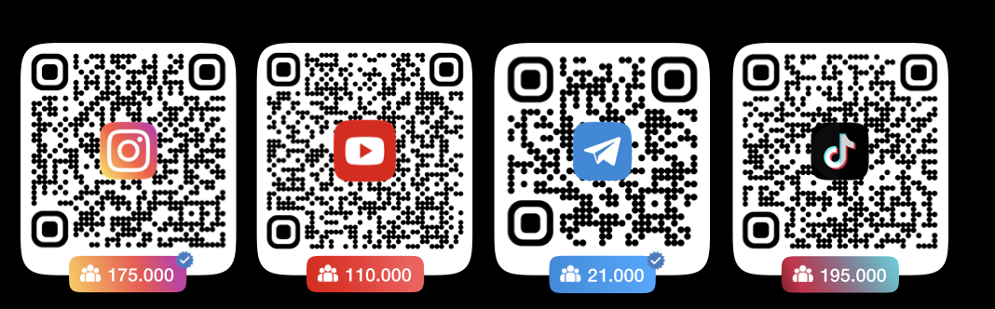 | Программа:  СТРЕСС И ВЛИЯНИЕ НА СТРЕСС  Инструменты антистресса: как «тормозить» реакцию до включения негативной эмоции. Как жить без АНМ: автоматических негативных эмоций. Как активизировать нужное ресурсное состояние в определенное время перед важным разговором и сложными переговорами.  СИЛА СЛОВА В ПРОДАЖАХ  Как «продавать» себя на переговорах, сцене и в кругу общения? Улыбка и эмпатия. Упрощение речи: как перестать быть «роботизированным в диалогах». Как находиться в ресурсном состоянии в работе?  ВЛИЯНИЕ И УБЕЖДЕНИЕ В ПЕРЕГОВОРАХ  Жесты и психосоматика. Компетенции для тройного влияния на подчиненных, коллег и руководителей. Метод «Гурченко». Метод немецкого МВА. Техники переключения внимания.  ХАРИЗМА И САМОМОТИВАЦИЯ  30 мотиваторов: что движет тобой? Неэффективные рабочие состояния: чем заменить и как избавиться? Антиусталось без потери 20% времени на переключение между задачами. Аудит привычек.  МОТИВАЦИЯ КОМАНДЫ  Как вдохновлять и добиваться командных результатов. Особенности харизматичного влияния на клиентов и подчинённых. Личный мотивационный потенциал по методу ОРОЗА. 5 факторов мотивации. Расчёт личных демотиваторов.

